目 录
南京农业大学大学生创新创业训练计划管理系统 2
指导教师 2
1用户登录 2
1.1 首页信息 2
1.2 进入系统 2
2 选题管理 3
2.1 申报选题 3
2.2 教师确认选题 4
3 立项管理 5
3.1指导教师审核项目 5
4 季度报告管理 6
4.1指导教师审核季度报告 6
5中期管理 6
5.1指导教师审核执行计划书 6
5.2指导教师审核中期检查 7
6 结题管理 7
6.1指导教师管理员审核结题 7
7 项目异动管理 8
7.1指导教师审核项目变更 8
7.2指导教师审核项目延期 9
7.3指导教师审核项目终止 10
8个人中心 11
8.1 通用 11
8.2 站内信 12
8.3 文件中心 12

南京农业大学大学生创新创业训练计划管理系统

指导教师

1用户登录

1.1 首页信息
指导教师用自己的账号登录大学生创新训练智能管理系统（http://nausrt.njau.edu.cn/,账号为：工号，密码为：工号@123），输入账号，密码，验证码后，点击“登录”即可登录系统。或者使用统一身份认证登陆或在校园信息门户中搜索大学生创新训练计划应用。如下图：
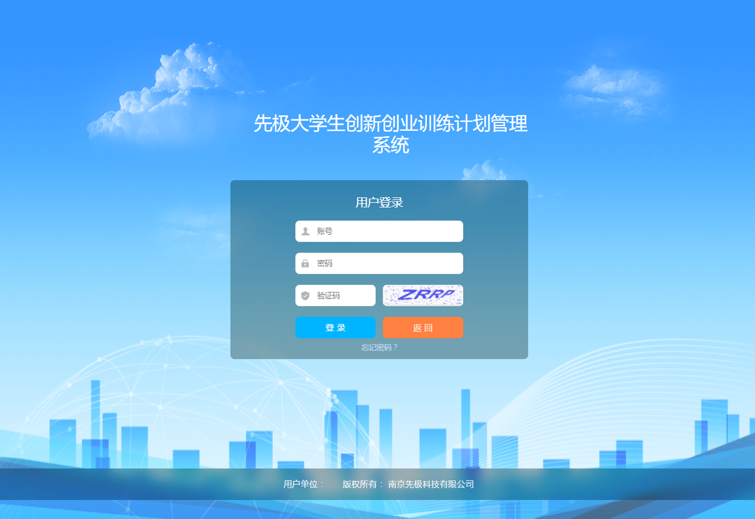
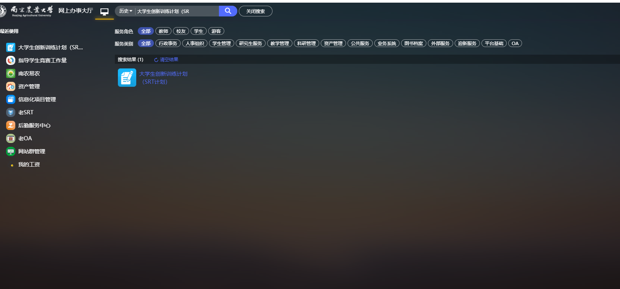

1.2 进入系统
指导教师登录系统后，进入如下图界面：
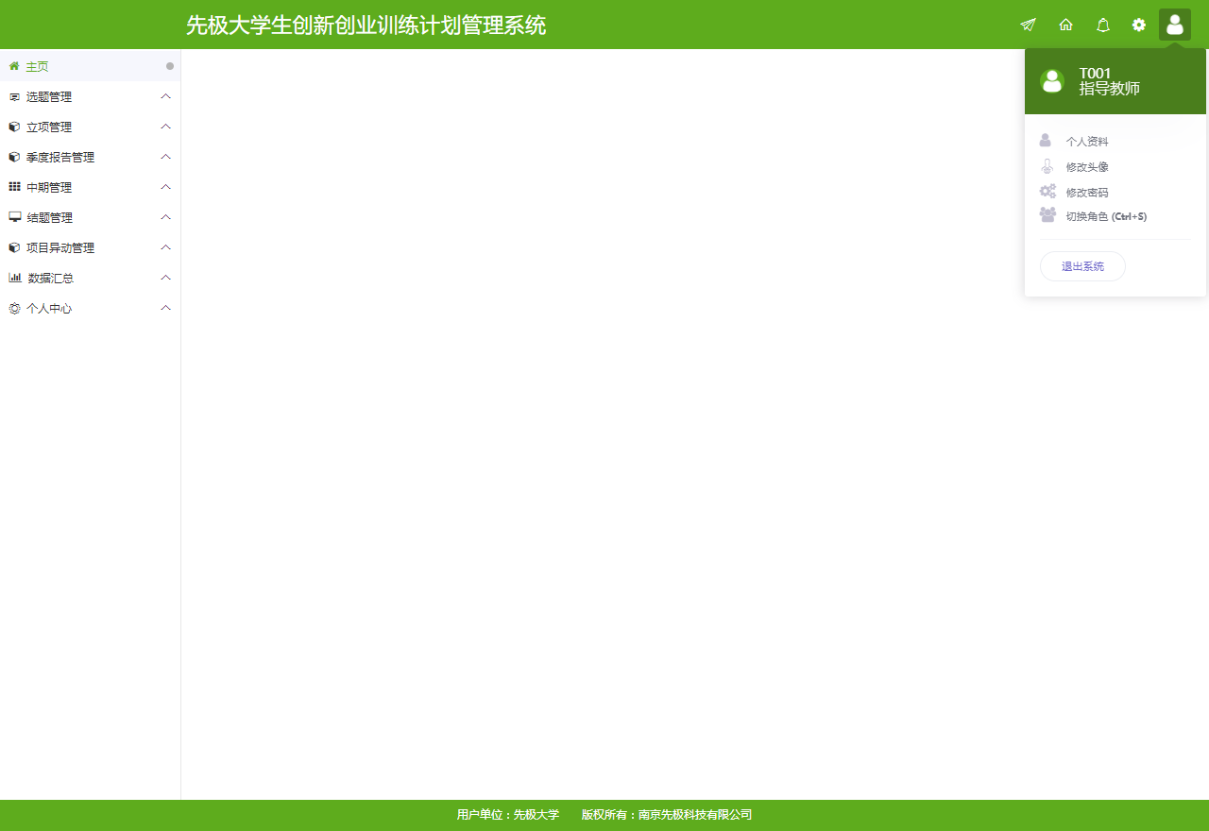
页面右上部点击人物头像按钮显示登录账号的姓名和身份，左面显示用户的操作权限。
页面中间为主显示区域。左侧为主操作区域，分为：主页、选题管理、立项管理、季度报告管理、中期管理、结题管理、项目异动管理、数据汇总和个人中心。
指导教师初次登录系统，需要进行个人基本信息的修改和确认。

2 选题管理

2.1 申报选题
教师登录系统后点击选题管理---申报选题菜单后，点击页面上新增按钮进入选题申报页面，逐项填报。若不确定内容，支持暂存，仍可以修改和删除申报书，提交后便无法修改和删除，教师申报选题完成后可联系或者提醒学院管理员和学校管理员进行审核。
学院管理员和系统管理员审核教师申报选题，审核通过，学生可选择选题。
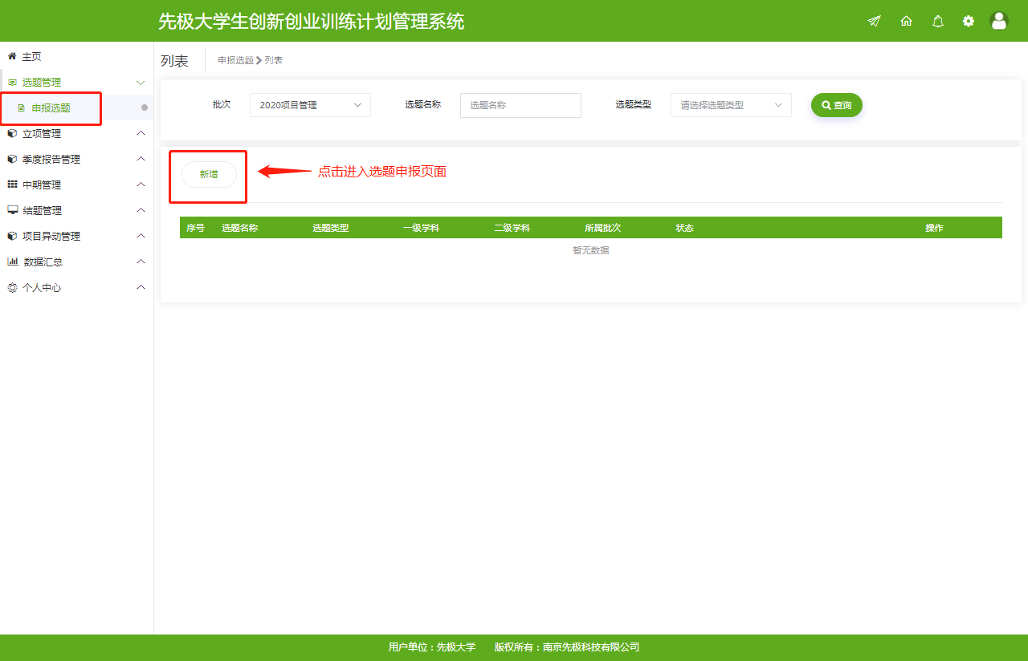
小贴士：
（1）教师申报选题需要插入图片或者申报书中有表格信息，解决办法如下：可在编辑框中点击图片插入图标，如下图：
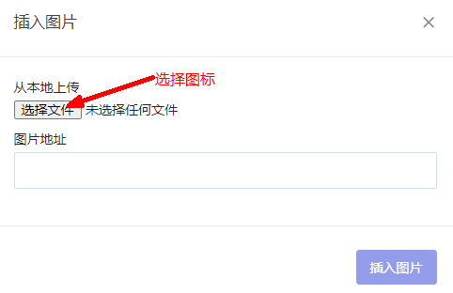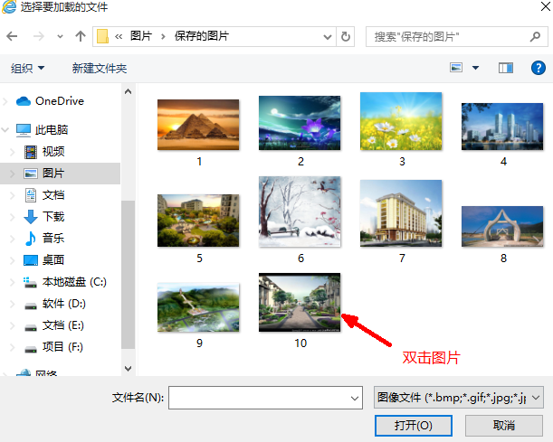

（2）学院管理员或学校管理员审核教师申报的选题，审核结果为退回修改时,教师可修改选题申报书内容；

2.2 教师确认选题
指导教师登录系统后，点击左侧菜单栏—流程管理，申报选题，点击列表“…”按钮，可以选择成员和确认选题，点击“选择成员”，进入成员选择页面。可以从待选成员列表中选择成员或是删除请求，或者从已选成员列表中取消选择或是删除请求。
点击“确认选题”后，选题成功，进入立项管理流程，项目学生负责人完善项目申报书，指导教师、学院管理员、学校管理员进行相应审核，可参考立项流程。
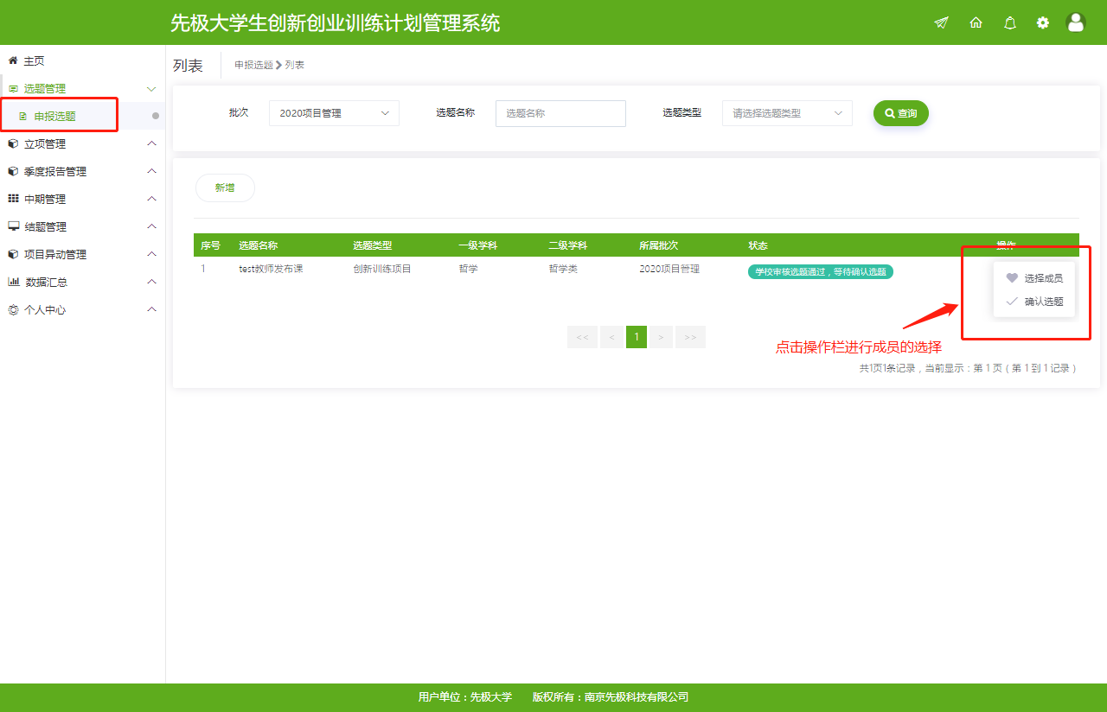

3 立项管理

3.1指导教师审核项目
学生提交项目申报书之后，指导教师管理员可以查看并审核自己所指导的项目的申报书。点击项目列表操作字段下的“审核”按钮，进入审核页面，提交审核结论（分“审核通过”、“退回修改”和“终止申报”）。支持批量审核。如下图：
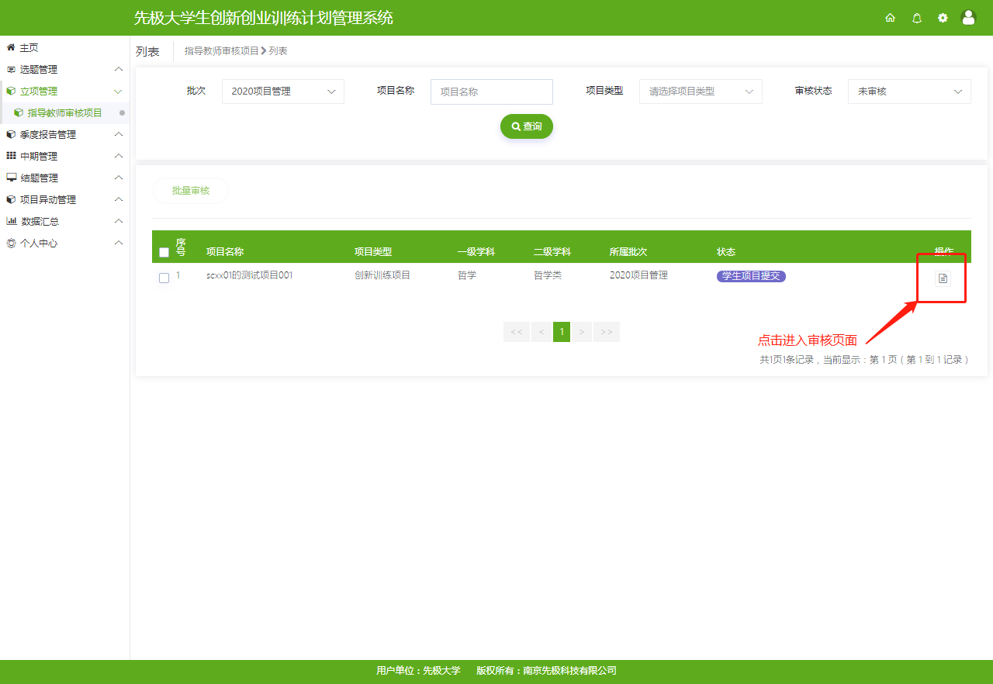

4 季度报告管理

4.1指导教师审核季度报告
指导教师可以查看并审核所有自己所指导的项目的季度报告，审核结论分为：审核通过和退回修改。支持批量审核。如下图：
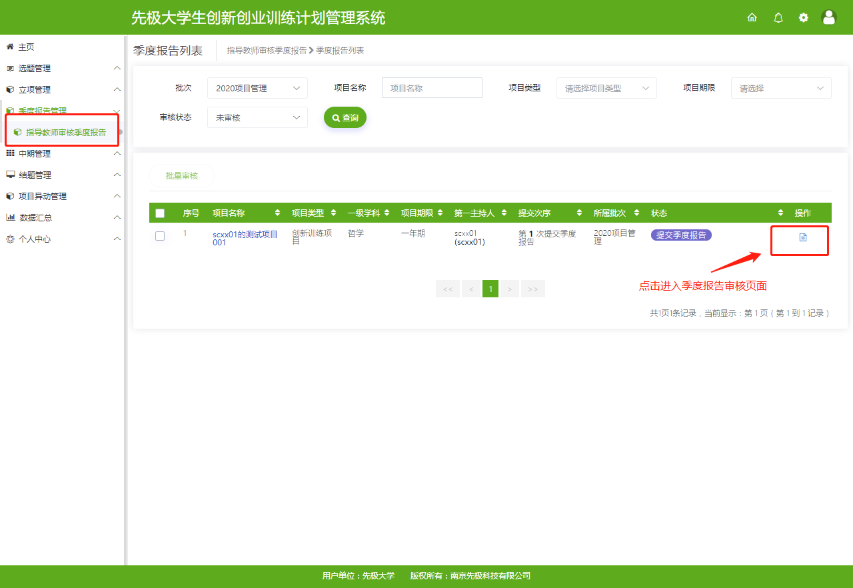

5中期管理

5.1指导教师审核执行计划书
指导教师可以查看并审核自己所指导的项目的执行计划书，审核分：审核通过、退回修改。如下图：
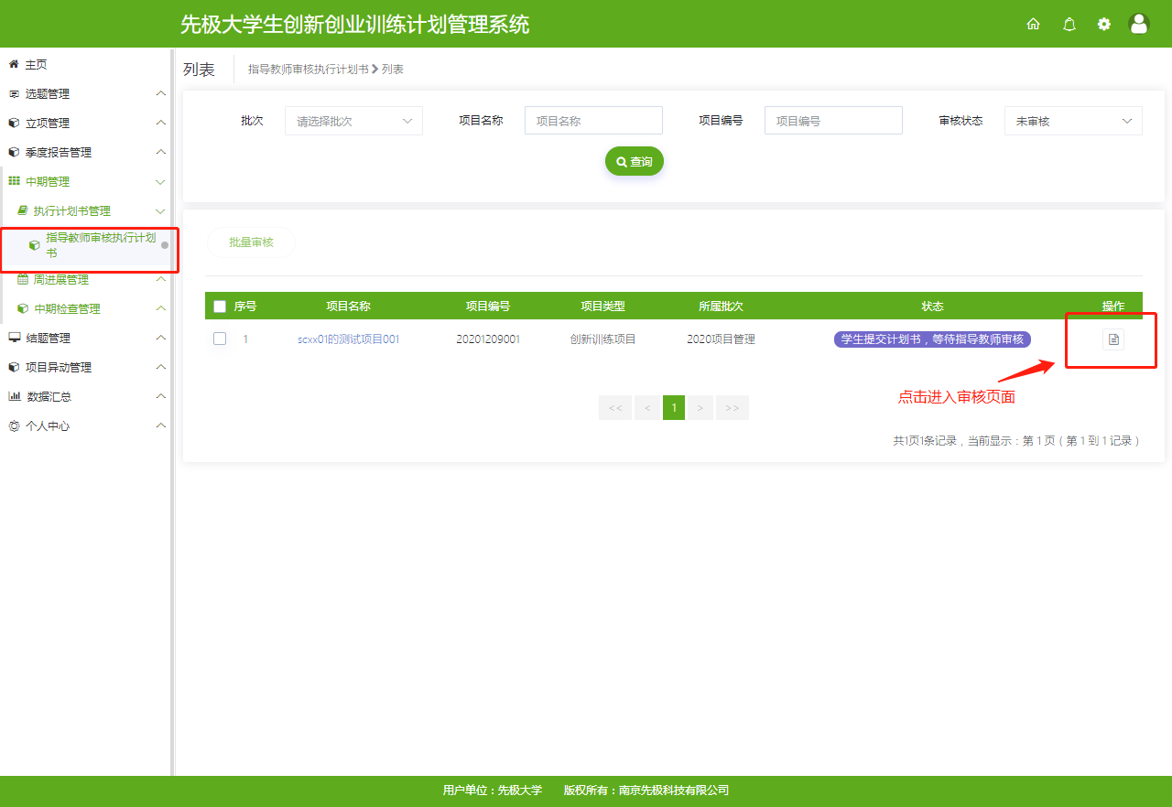

5.2指导教师审核中期检查
指导教师可以查看并审核自己所指导的项目审核中期检查。点击项目列表操作字段下的“审核”按钮，进入审核页面，提交审核结论（分“审核通过”、“退回修改”）。支持批量审核。如下图：
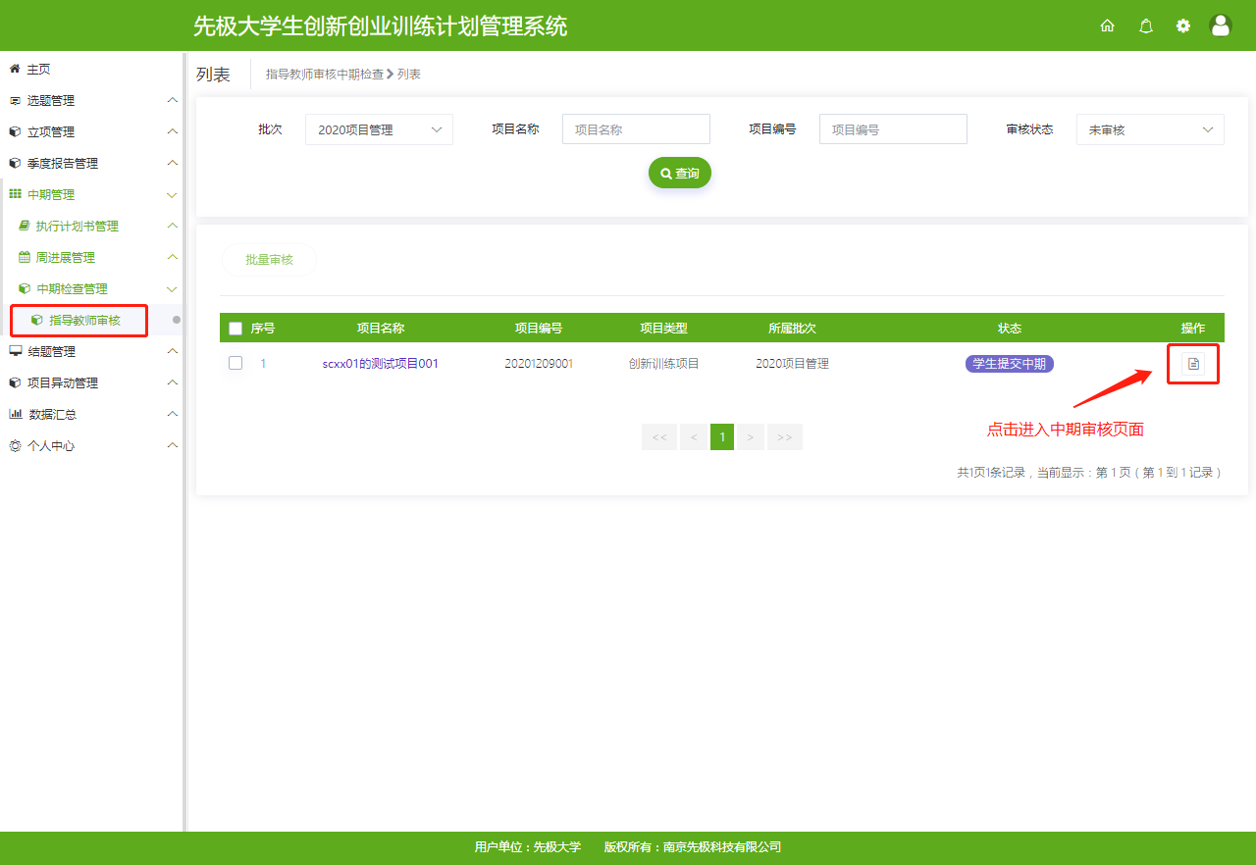

6 结题管理

6.1指导教师管理员审核结题
指导教师可以查看并审核所有自己所指导的项目的结题报告。点击项目列表操作字段下的“审核”按钮，进入审核页面，提交审核结论（分“审核通过”、“退回修改”）。支持批量审核。如下图：
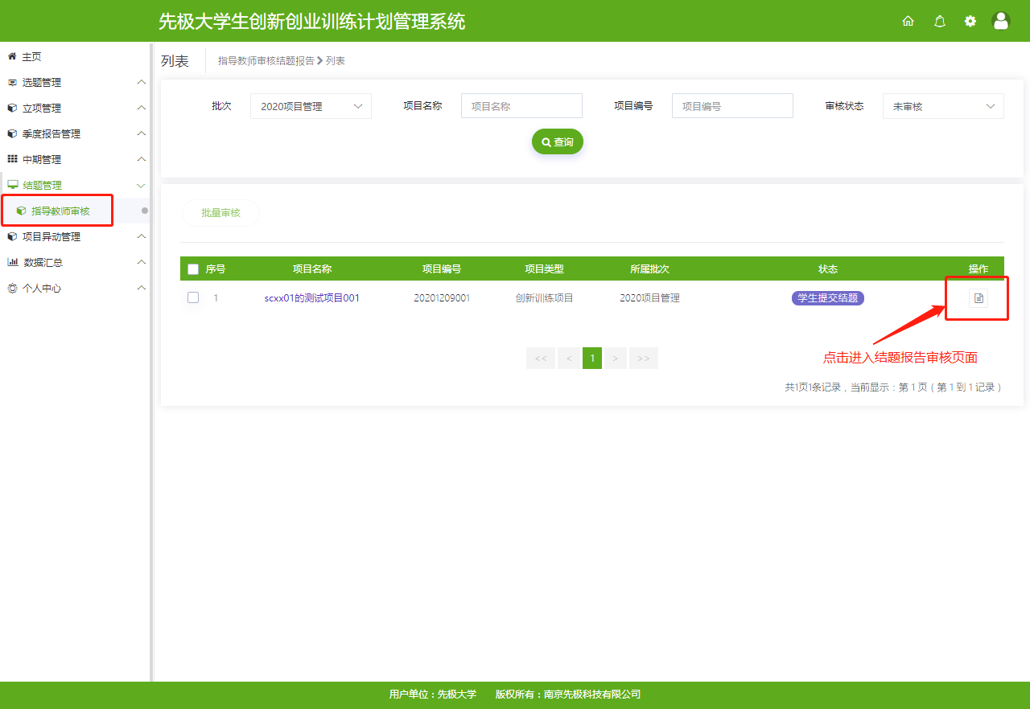

7 项目异动管理
项目异动管理，分为指导教师审核项目变更、延期、终止申请。

7.1指导教师审核项目变更
指导教师管理员可以查看并审核所有自己所指导的项目的变更申请，点击项目列表操作字段下的“审核”按钮，进入审核页面，提交审核结论（分“审核通过”、“退回修改”）。支持批量审核。如下图：
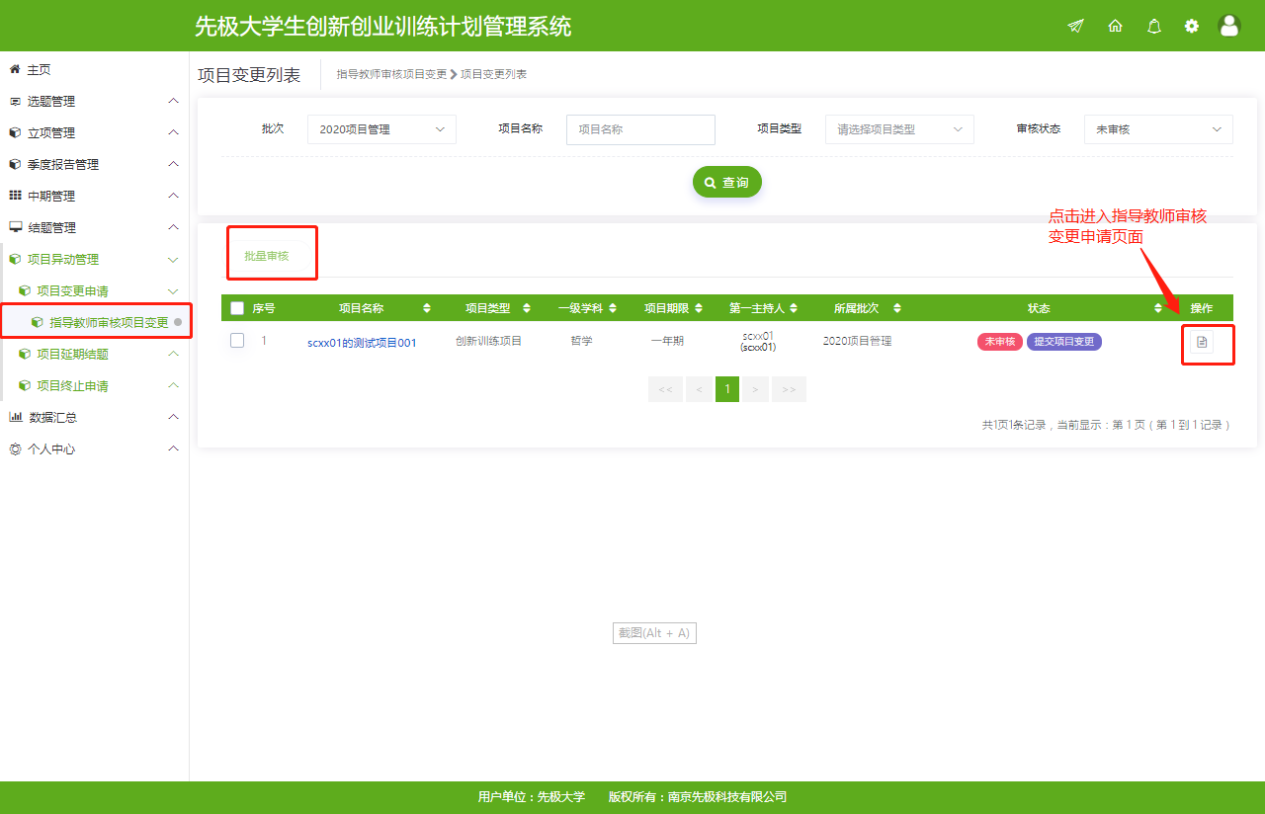
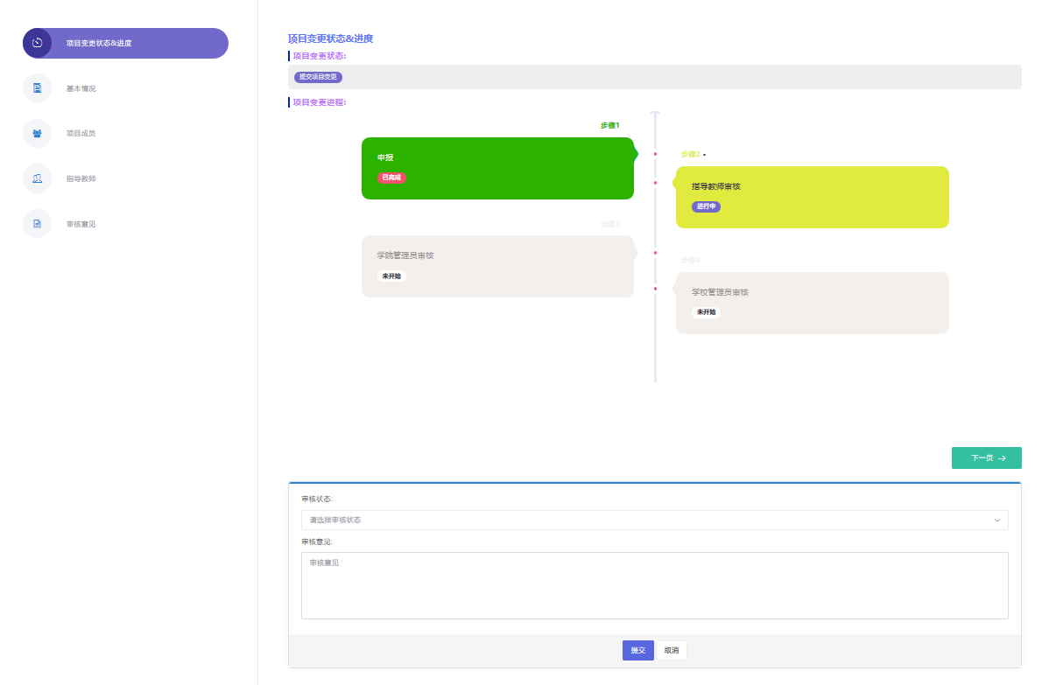
指导教师审核变更页面

7.2指导教师审核项目延期
指导教师管理员可以查看并审核所有自己所指导的项目的延期申请，点击项目列表操作字段下的“审核”按钮，进入审核页面，提交审核结论（分“审核通过”、“退回修改”）。支持批量审核。如下图：
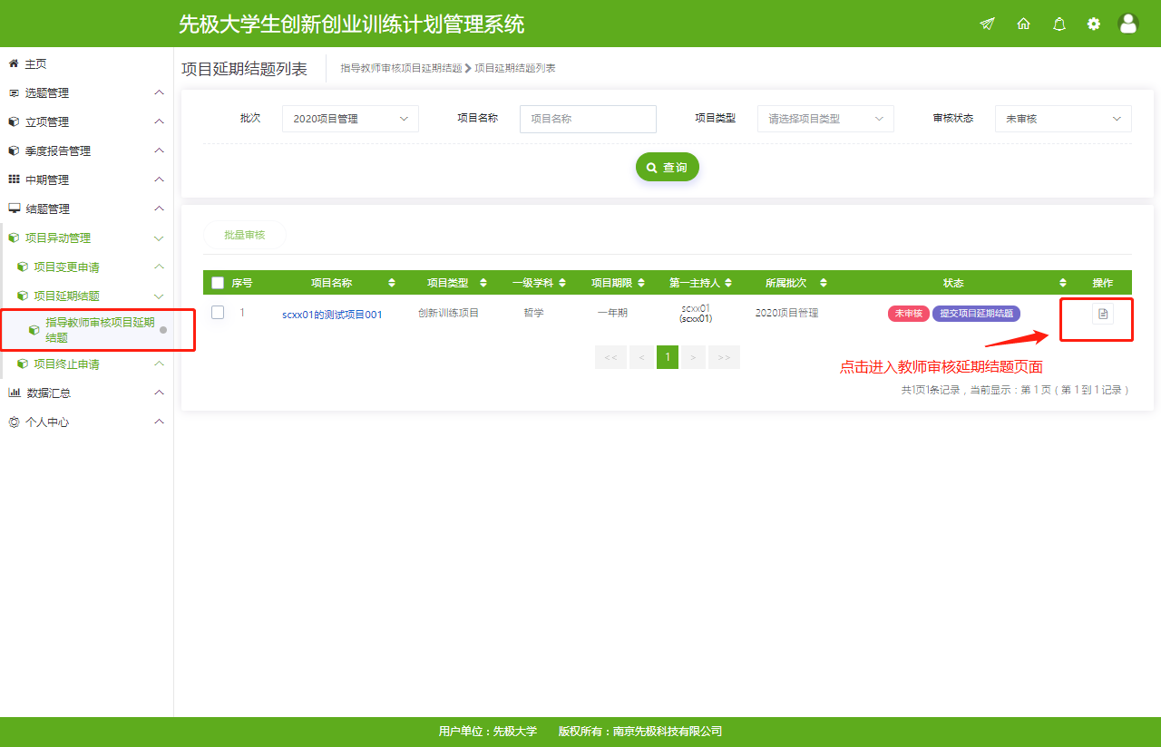
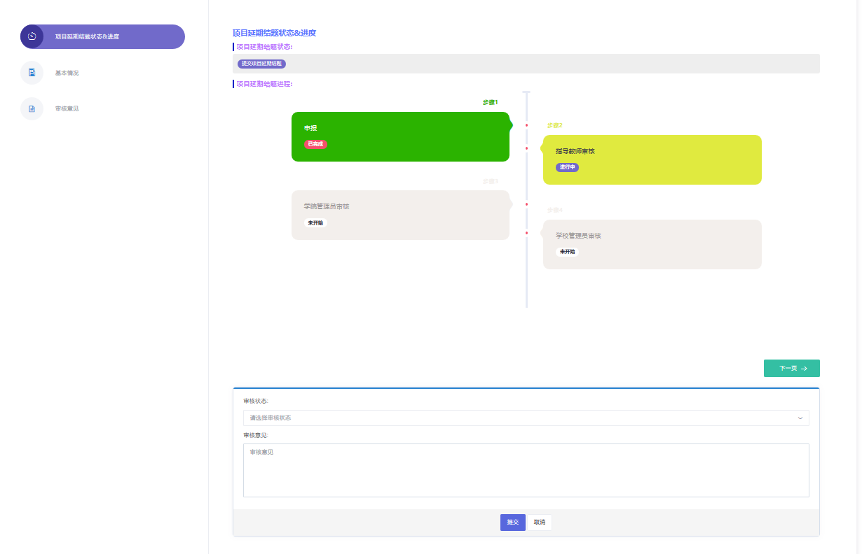
指导教师审核延期页面

7.3指导教师审核项目终止
指导教师管理员可以查看并审核所有自己所指导的项目的终止申请，点击项目列表操作字段下的“审核”按钮，进入审核页面，提交审核结论（分“审核通过”、“退回修改”）。支持批量审核。如下图：
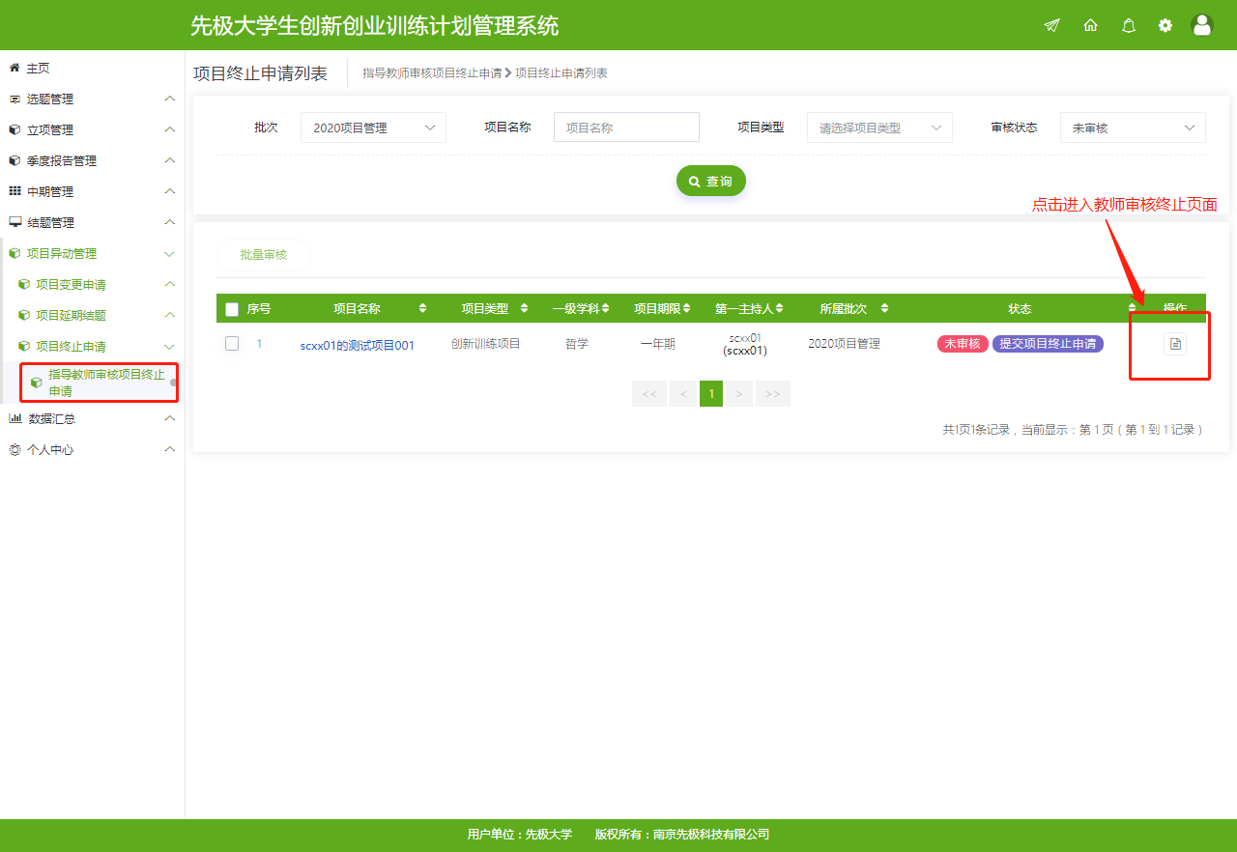
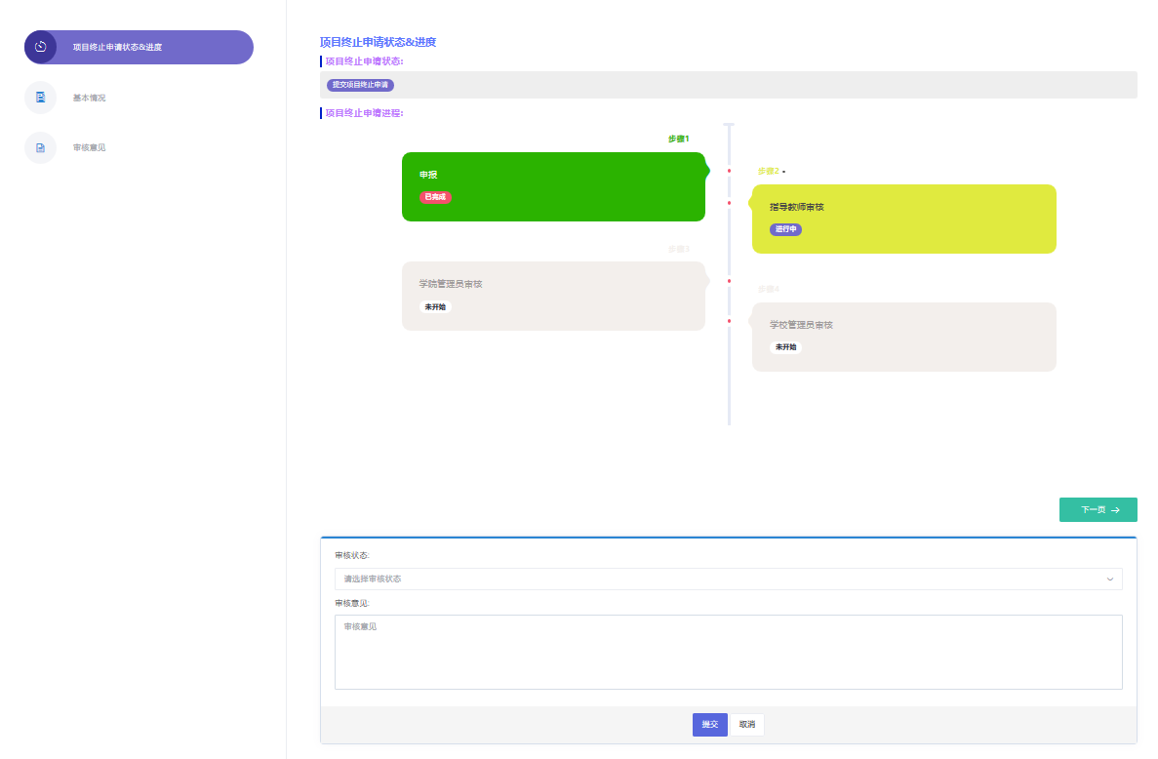
指导教师审核终止页面

8个人中心
个人中心，分为通用，站内信，文件中心。

8.1 通用
指导教师可对个人信息（用户名、性别、出生日期、电子邮箱、电话、手机、头像、密码）进行修改，可对登录日志和操作日志进行查看。如下图：
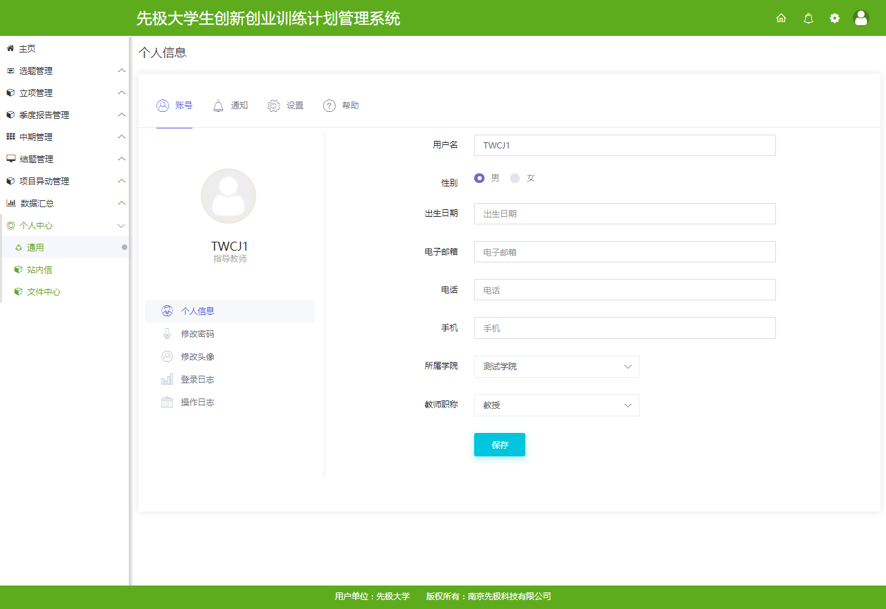

8.2 站内信
可与各个系统角色通过互发邮件形式进行交流互动。如下图：
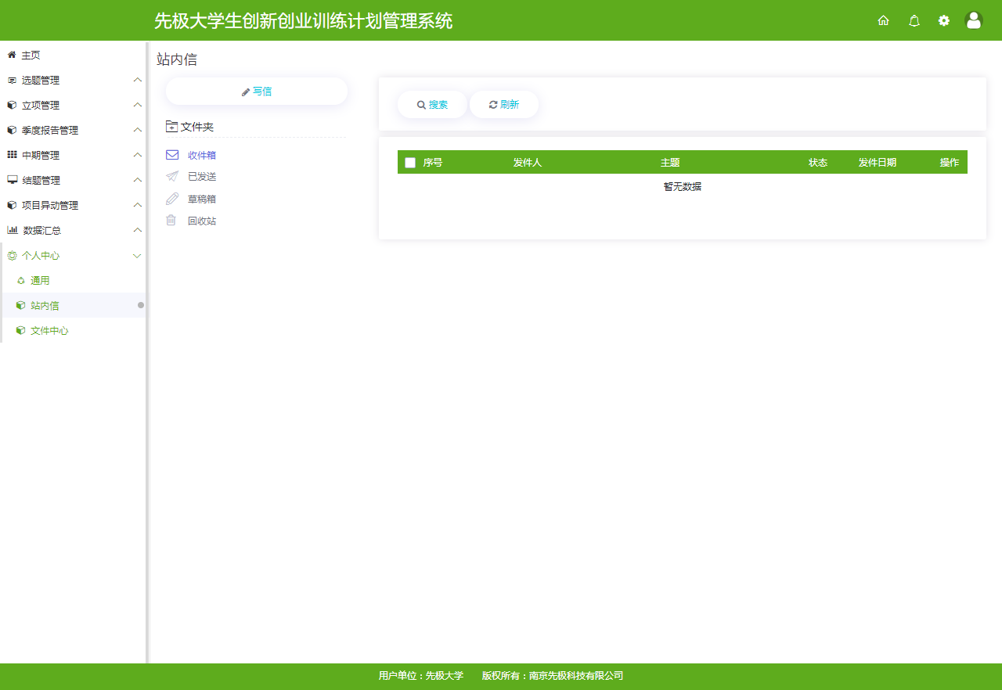

8.3 文件中心
可对自己上传的文件进行管理。如下图：
